Міністерство освіти і науки України

ОДЕСЬКИЙ НАЦІОНАЛЬНИЙ ПОЛIТЕХНIЧНИЙ УНIВЕРСИТЕТ

ЛАбораторна робота №3

з Програмування Мобільних Пристроїв

« Основы разработки мобильных приложений под Android»

Виконав студент:

Борщов М.І.

Гр. АМ-182

Перевірив

Кузнецов М.О.

Одеса ОНПУ

**Задание:**

1. Создать Activity которая будет содержать 2 кнопки “Стартовать сервис” и “Остановить сервис”. Создать Service. В методе onStartCommand симитировать сложную операцию посредством Thread.sleep(). После того как операция будет закончена, вывести в консоль сообщение из сервиса, что операция завершена. Обепечить поведение соответствущее названиям кнопок в активити(т.е запускать сервис при нажатии на кнопку “Стартовать сервис” и останавливать сервис по нажатию на кнопку “Остановить сервис”). Так же в консоль должно выводиться сообщение о том что сервис запущен или остановлен.
2. Заменить Service на IntentService.
3. Переопределить нужные методы..
4. При старте IntentService передать в него массив чисел.
5. В сервисе отсортировать массив, полученный из активити и вывести его на консоль.

1) Сервис выводит сообщение о начале работы, “спит” 5 секунд, выводит сообщение о завершении процесса. При нажатии стоп - процесс останавливается

MainActivity:

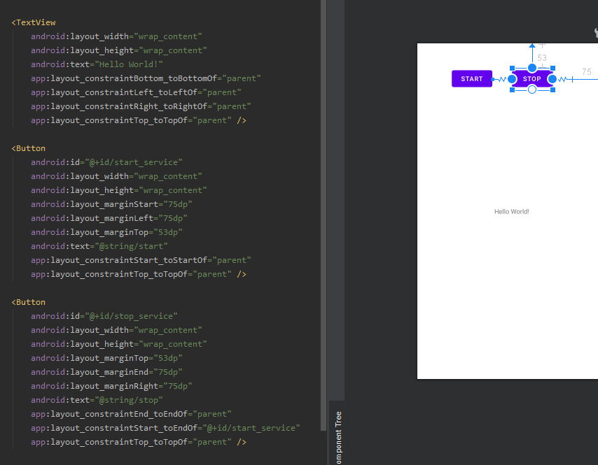

public class MainActivity extends AppCompatActivity implements View.OnClickListener {  
  
 private Intent serviceIntent;  
  
 @Override  
 protected void onCreate(Bundle savedInstanceState) {  
 super.onCreate(savedInstanceState);  
 setContentView(R.layout.*activity_main*);  
 serviceIntent = new Intent(this, MyService.class);  
 findViewById(R.id.*start_service*).setOnClickListener(this);  
 findViewById(R.id.*stop_service*).setOnClickListener(this);  
 }  
  
  
 @Override  
 public void onClick(View v) {  
 switch (v.getId()){  
 case R.id.*start_service*:  
 startService(serviceIntent);  
 break;  
 case R.id.*stop_service*:  
 stopService(serviceIntent);  
 break;  
 }  
 }  
}

MyService:

public class MyService extends Service {  
  
 @Override  
 public int onStartCommand(Intent intent, int flags, int startId) {  
 try {  
 Log.*d*("MyService", "Start do something...");  
 Thread.*sleep*(TimeUnit.*SECONDS*.toMillis(5));  
 Log.*d*("MyService", "Operation has finished");  
 } catch (InterruptedException e) {  
  
 }  
 return super.onStartCommand(intent, flags, startId);  
 }  
  
 @Override  
 public void onDestroy() {  
 Log.*d*("MyService", "MyService has stopped");  
 super.onDestroy();  
 }  
  
 @Override  
 public IBinder onBind(Intent intent) {  
 throw new UnsupportedOperationException("Not yet implemented");  
 }  
}

Проверка

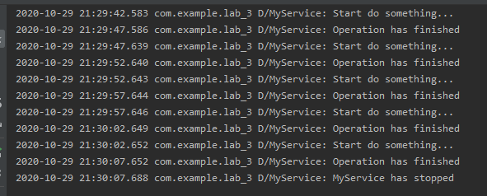

Доп задание: Реализовано поле, куда вводятся значения (цифры 0-9), после чего данные обрабатываются в IntentService и выводятся массивом в консоль в порядке возрастания. Ввод других символов заблокирован, в случае ошибки - выведется текст в консоль.

Добавление IntentService

IntentService.java

public class MyIntentService extends IntentService {  
 public static final String *TAG* = "MyIntentService";  
  
 public MyIntentService() {  
 super("MyIntentService");  
 setIntentRedelivery(true);  
 }  
  
 @Override  
 public void onCreate() {  
 super.onCreate();  
  
 }  
  
 @Override  
 protected void onHandleIntent(@Nullable Intent intent) {  
 Log.*d*(*TAG*, "start...");  
 int input = intent.getIntExtra("inputExtra", 0);  
 String temp = Integer.*toString*(input);  
 int[] arr = new int[temp.length()];  
 for (int a = 0; a < temp.length(); a++)  
 {  
 arr[a] = input %10;  
 input /= 10;  
 }  
 Arrays.*sort*(arr);  
 for (int i = 0; i < arr.length; i++) {  
 Log.*d*(*TAG*, "arr: " + arr[i] + " " + i);  
 SystemClock.*sleep*(1000);  
 }  
 }  
  
 @Override  
 public void onDestroy() {  
 super.onDestroy();  
 Log.*d*(*TAG*, "Done!");  
 }  
}

MainActivity.java

public void onClick(View v) {  
 switch (v.getId()){  
 case R.id.*start_service*:  
 startService(serviceIntent);  
 break;  
 case R.id.*stop_service*:  
 stopService(serviceIntent);  
 break;  
 case R.id.*start_iservice*:  
 input = intInput.getText().toString();  
 if (!input.equals("")) {  
 int data = 0;  
 try {  
 data = Integer.*parseInt*(input);  
 } catch (Exception e) {  
 Log.*d*(*TAG*, "error: " + e);  
 data = 0;  
 }  
  
 Log.*d*(*TAG*, "data: " + data);  
 startService(iService);  
 iService.putExtra("inputExtra", data);  
 }  
 break;  
 case R.id.*stop_iservice*:  
 stopService(iService);  
 break;  
 }  
}

AndroidManifest.xml

<application  
 android:allowBackup="true"  
 android:icon="@mipmap/ic_launcher"  
 android:label="@string/app_name"  
 android:roundIcon="@mipmap/ic_launcher_round"  
 android:supportsRtl="true"  
 android:theme="@style/Theme.Lab_3">  
  
  
 <activity android:name=".MainActivity">  
 <intent-filter>  
 <action android:name="android.intent.action.MAIN" />  
  
 <category android:name="android.intent.category.LAUNCHER" />  
 </intent-filter>  
 </activity>  
 <service  
 android:name=".MyIntentService"  
 android:exported="false" />  
 <service  
 android:name=".MyService"  
 android:enabled="true"  
 android:exported="true" />  
</application>

Activity_main.xml

<EditText  
 android:id="@+id/numbers"  
 android:layout_width="match_parent"  
 android:layout_height="wrap_content"  
 android:layout_marginTop="167dp"  
 android:hint="@string/print_numbers"  
 android:inputType="number"  
 app:layout_constraintStart_toStartOf="parent"  
 app:layout_constraintTop_toBottomOf="@+id/start_service"  
 android:importantForAutofill="no" />  
  
<Button  
 android:id="@+id/start_service"  
 android:layout_width="wrap_content"  
 android:layout_height="wrap_content"  
 android:layout_marginStart="75dp"  
 android:layout_marginLeft="75dp"  
 android:layout_marginTop="53dp"  
 android:text="@string/start"  
 app:layout_constraintStart_toStartOf="parent"  
 app:layout_constraintTop_toTopOf="parent" />  
  
<Button  
 android:id="@+id/start_iservice"  
 android:layout_width="wrap_content"  
 android:layout_height="wrap_content"  
 android:layout_marginStart="72dp"  
 android:layout_marginLeft="72dp"  
 android:layout_marginTop="340dp"  
 android:text="@string/start_i"  
 app:layout_constraintStart_toStartOf="parent"  
 app:layout_constraintTop_toTopOf="parent" />  
  
<Button  
 android:id="@+id/stop_iservice"  
 android:layout_width="wrap_content"  
 android:layout_height="wrap_content"  
 android:layout_marginTop="340dp"  
 android:layout_marginEnd="75dp"  
 android:layout_marginRight="75dp"  
 android:text="@string/stop_i"  
 app:layout_constraintEnd_toEndOf="parent"  
 app:layout_constraintHorizontal_bias="0.447"  
 app:layout_constraintStart_toEndOf="@+id/start_service"  
 app:layout_constraintTop_toTopOf="parent" />  
  
<Button  
 android:id="@+id/stop_service"  
 android:layout_width="wrap_content"  
 android:layout_height="wrap_content"  
 android:layout_marginTop="53dp"  
 android:layout_marginEnd="75dp"  
 android:layout_marginRight="75dp"  
 android:text="@string/stop"  
 app:layout_constraintEnd_toEndOf="parent"  
 app:layout_constraintStart_toEndOf="@+id/start_service"  
 app:layout_constraintTop_toTopOf="parent" />

Проверка

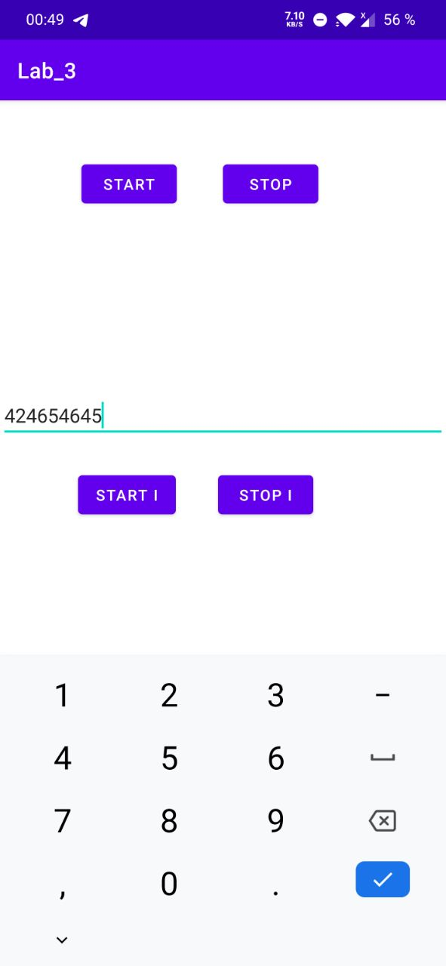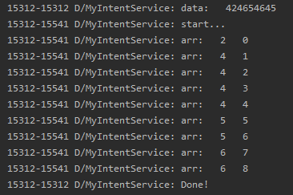

Если массив слишком большой - ошибка

